ЗАДАНИЕ – JOYSTICK

зелен

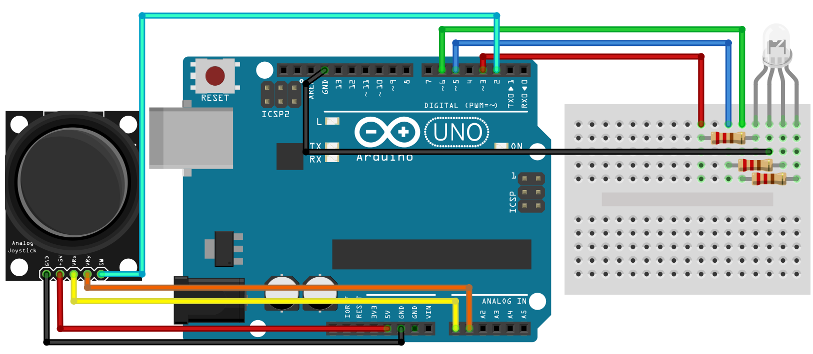

220Ω

червен

1. Да се свърже опитната постановка на фигурата. (**3**)
2. Да се напише изходен код, който изпълнява следното:

* На серийния монитор да се визуализират стойностите, които връщат потенциометрите по X и по Y; (**4**)
* Вграденият бутон в джойстика да управлява интегрирания в развойната платка светодиод. (при натискане да свети); (**5**)
* При движение на джойстика, RGB светодиодът да свети в следните цветове: (**6**)
  + Нагоре – червен цвят;
  + Надолу – зелен цвят;
  + Наляво – син цвят;
  + Надясно – fade 0-100% червен цвят.